- Saisie requête
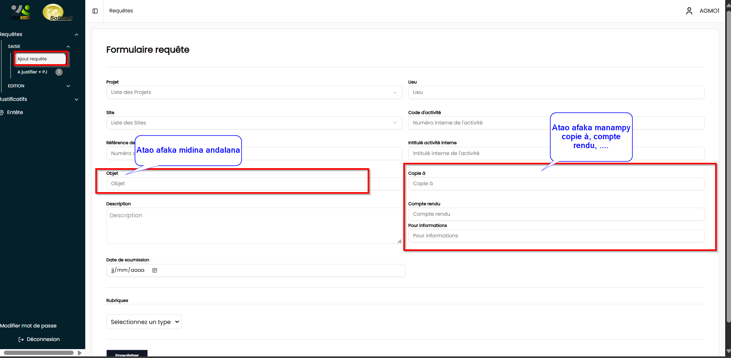
NB : Il est impossible d’enregistrer la requête si des informations obligatoires sont manquantes.
Copié à, Compte rendu, Pour information ihany no tsy obligatoire
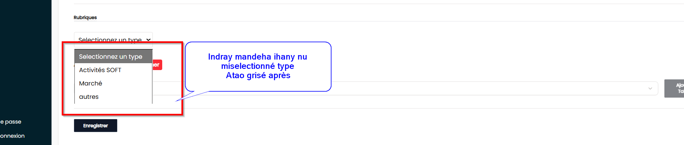

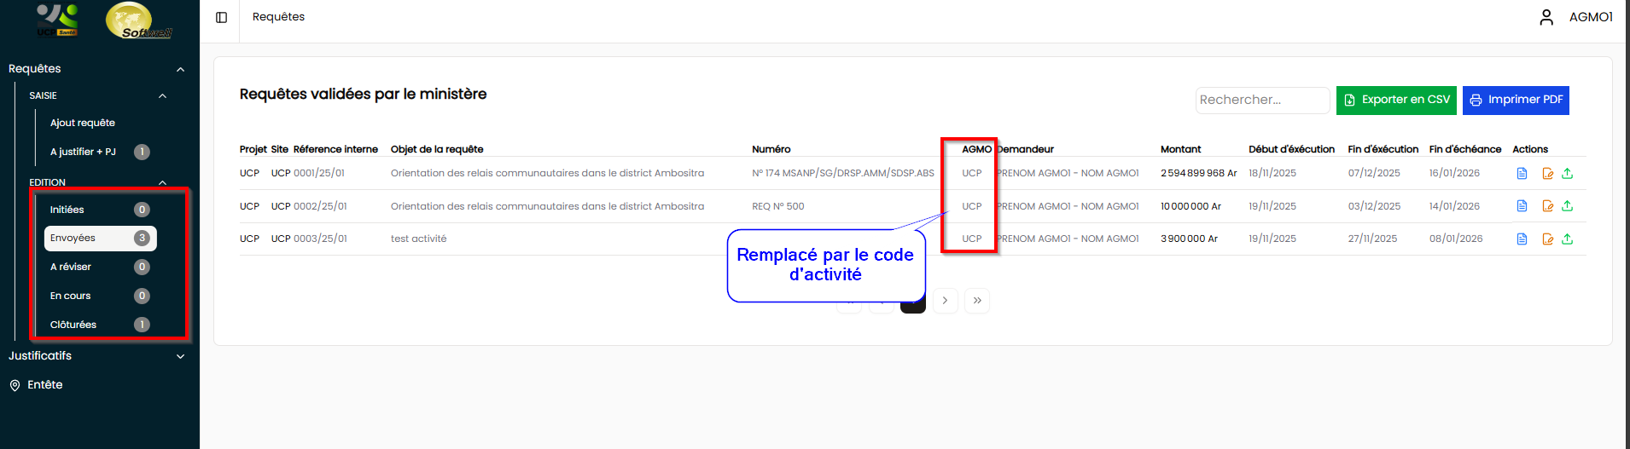

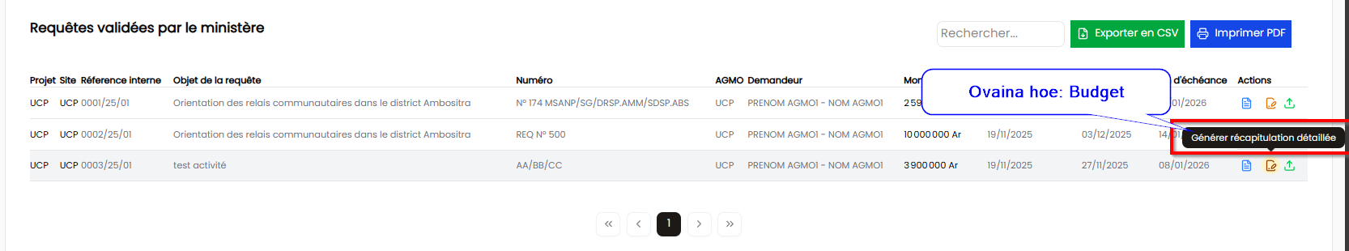
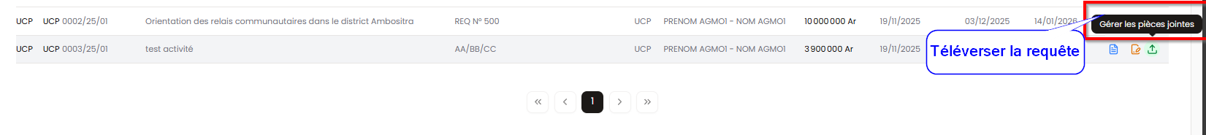

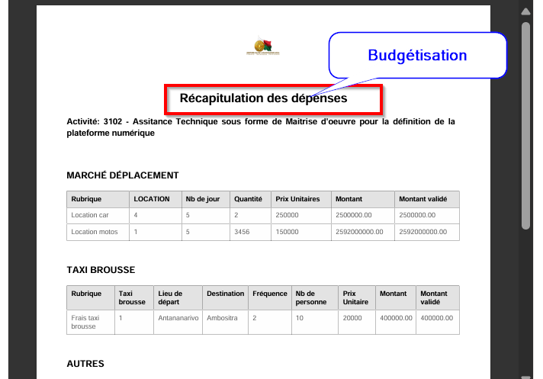

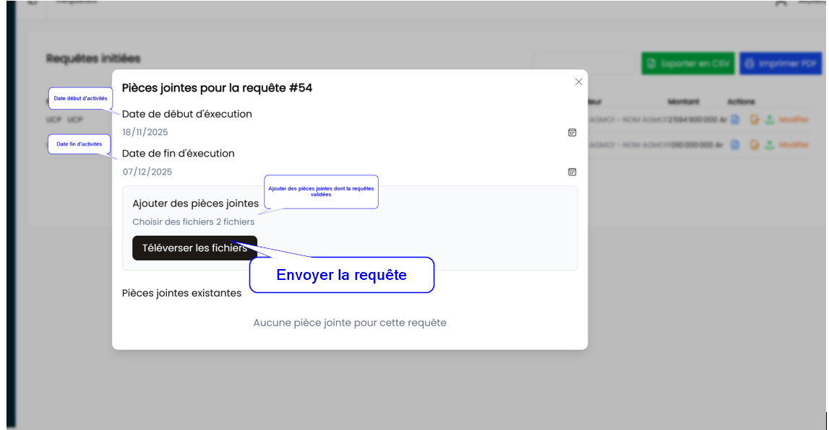

- Validation requête
- Boite de réception
+ Ovaina sary maso ilay bouton
Référence interne : 00001/25
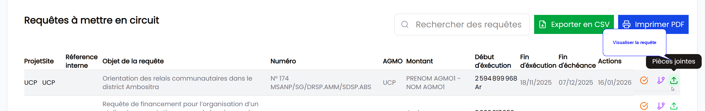

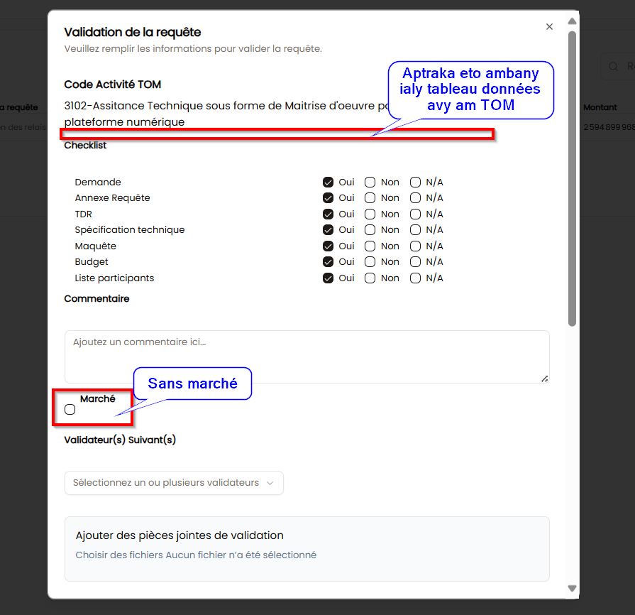
- Aseho eo ambaninle code + intitulé activité ilay tableau récap mampiseho anle données avy any TOM

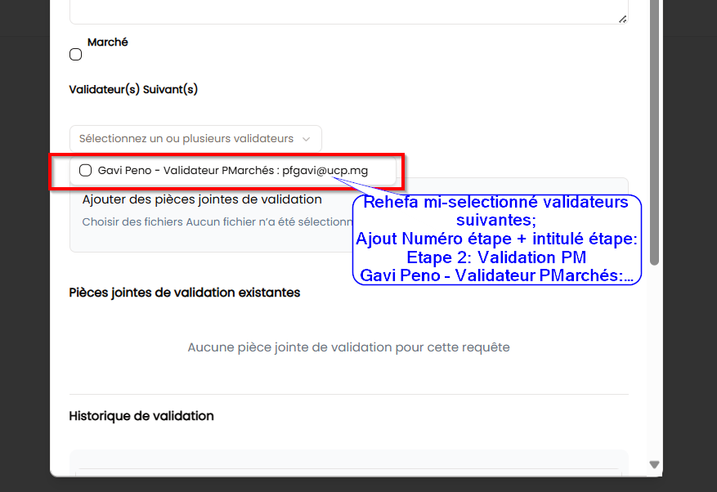
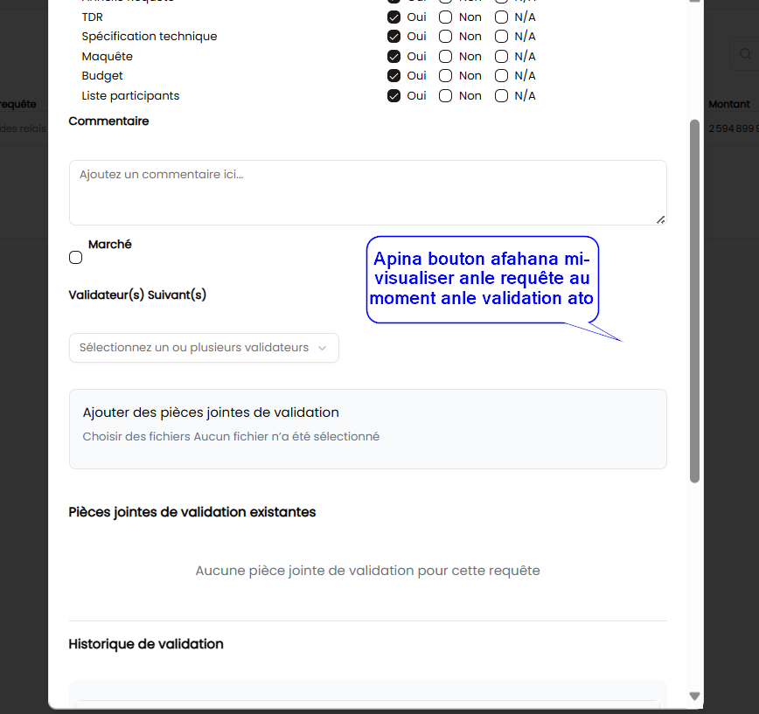
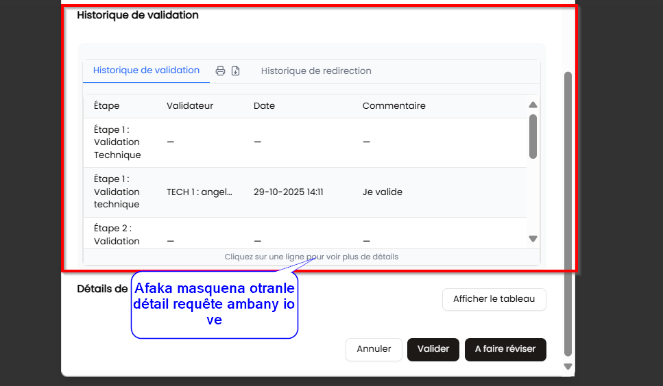

- Détail de la requête
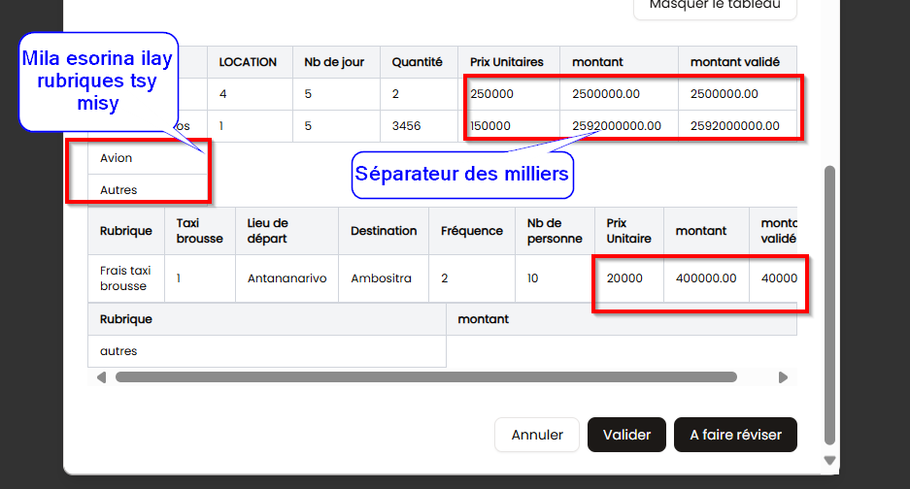

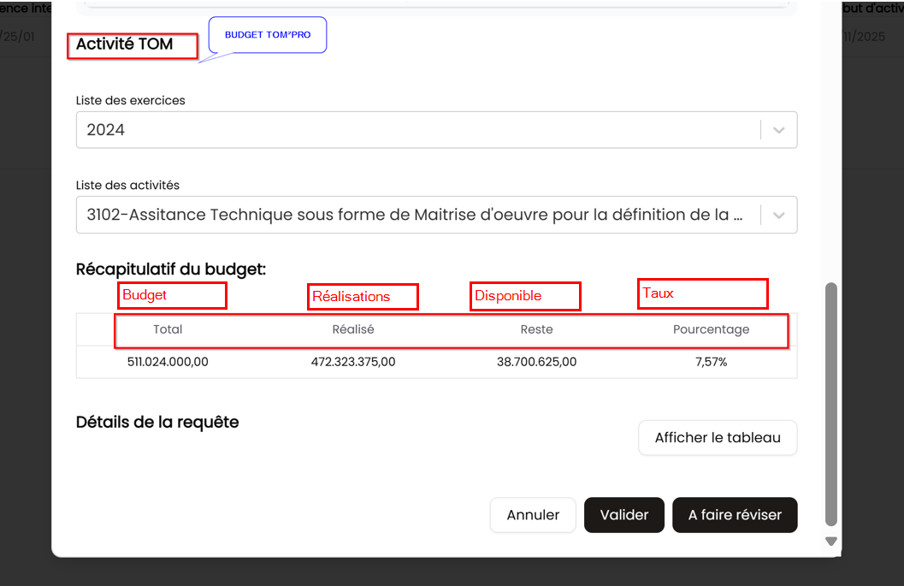

Tsy hoe miditra anaty bouton vo mahita anle étape actuelle fa tonga de atao eo amle liste tableau
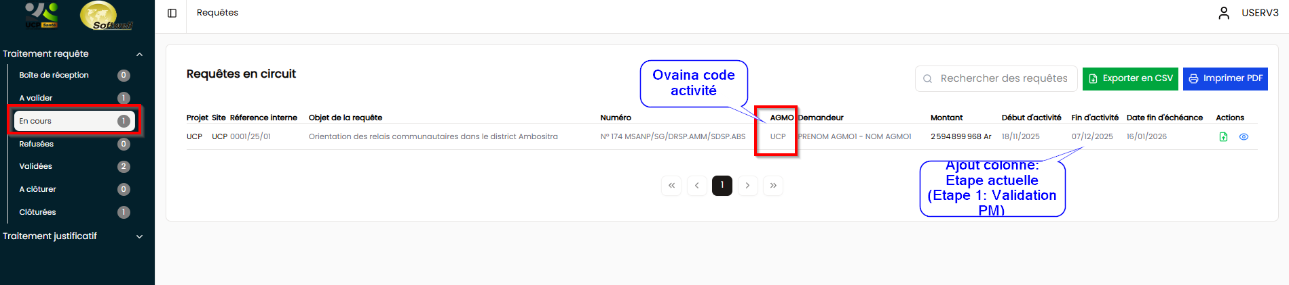

- Notification mail
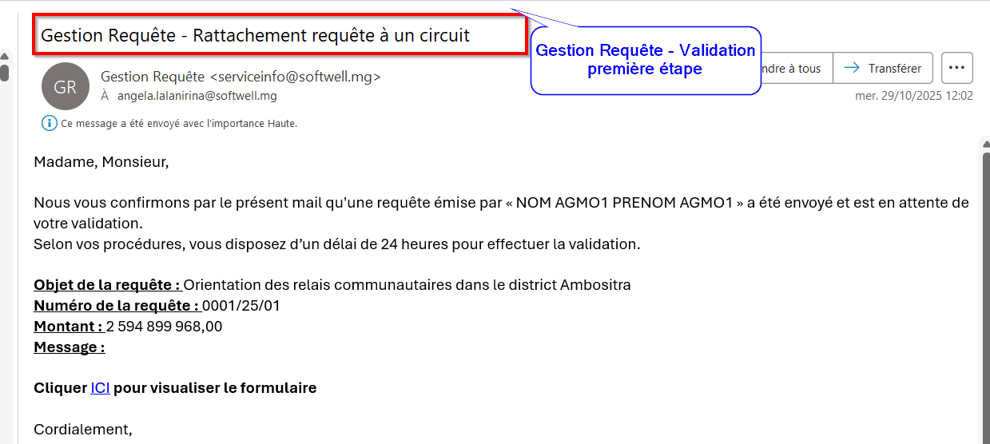

- Menu validées
